#### Министерство науки и высшего образования Российской Федерации

#### Федеральное государственное бюджетное образовательное учреждение

#### высшего образования

#### «Владимирский государственный университет

#### имени Александра Григорьевича и Николая Григорьевича Столетовых»

**(ВлГУ)**

**Кафедра информационных систем и программной инженерии**

Практическая работа №2

по дисциплине

Качество программно-информационных систем

Тема работы:

**Оценка технического уровня (качества) программного обеспечения**

Выполнил:

Ст. гр. ПРИ-120

Бочков М.А.

Приняла:

Хорошева Е.Р.

Владимир 2023г.

ЦЕЛЬ РАБОТЫ

Освоить подход оценки технического уровня (качества) ПО на основе частных показателей качества и весовых коэффициентов.

ЗАДАНИЕ

1. Для выбранной компании, занимающейся разработкой/внедрением/ продвижением программных продуктов, с позиции ИТ-специалиста обосновать выбор:

* набора частных показателей качества ПО;
* значений весовых коэффициентов;
* баллов для оценки технического уровня (качества) ПО.

1. Для двух-трех программных продуктов выполнить расчет показателя качества Кк.
2. Сделать вывод об эффективности анализируемых ПО

ВЫПОЛНЕНИЕ РАБОТЫ

Выбранная организация: организация, занимающаяся поставками для РЖД.

Выбранные программные продукты – программное обеспечение для ведения бизнеса.

В рамках практической работы будут рассмотрены 3 программных обеспечения:

1. 1С-Предприятие
2. “Галактика”
3. “МойСклад”

Для каждого продукта необходимо сформировать таблицу с частными и весовыми показателями.

Частные показатели по каждой характеристике, а также весовые показатели, определяются исходя из приведенных в задании баллов.



Рисунок 1. Баллы для оценки организационного обеспечения





Рисунок 2. Баллы для оценки технического обеспечения



Рисунок 3. Баллы для оценки математического обеспечения

Для начала проводится оценка данных для такого ПО, как 1С-Предприятие.

Таблица 1. Частные и весовые показатели для ПО 1С-Предприятие

|  |  |  |  |  |  |
| --- | --- | --- | --- | --- | --- |
| Показатель качества | Описание показателя | yn | di | yi | Y |
| Уровень организационного обеспечения |  | 0,7 | 0,5 |  | 10,85 |
|  | а) подготовка первичных данных |  |  | 8 |  |
|  | б) их использование |  |  | 5 |  |
|  | в) устойчивость к нарушениям |  |  | 8 |  |
|  | г) отношение количества оптимизационных задач к суммарному числу |  |  | 10 |  |
| Уровень технического обеспечения |  |  | 0,3 |  | 1,89 |
|  | а) среднее значение загрузки компьютера в сутки |  |  | 5 |  |
|  | б) связь с периферией |  |  | 6 |  |
|  | в) используемые средства отображения |  |  | 10 |  |
| Уровень математического обеспечения |  |  | 0,2 |  | 1,12 |
|  | а) тип компьютера |  |  | 8 |  |
|  | б) информационное обеспечение |  |  | 10 |  |
|  | в) используемая система программирования |  |  | 10 |  |

Показатель качества $K_{k}=D_{1}Y_{1}+ D_{2}Y_{2}+D_{3}Y_{3}=$ 6,2.

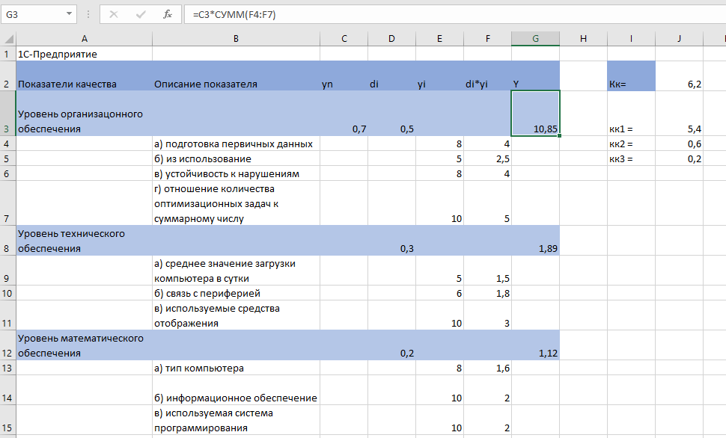

Рисунок 4. Расчет частных показателей

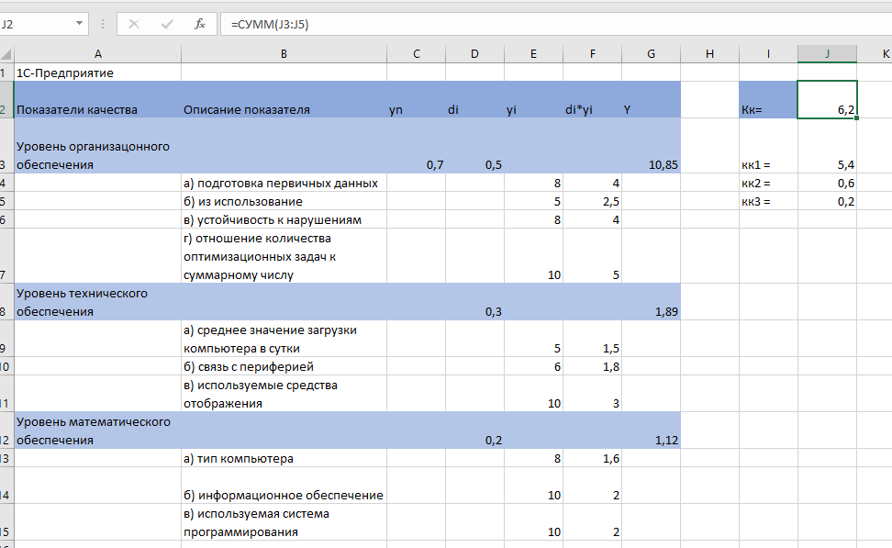

Рисунок 5. Расчет показателя качества $K_{k}$

Аналогично производится оценка качества для программных обеспечений Галактика и МойСклад.

Таблица 2. Частные и весовые показатели для ПО Галактика

|  |  |  |  |  |  |
| --- | --- | --- | --- | --- | --- |
| Показатель качества | Описание показателя | yn | di | yi | Y |
| Уровень организационного обеспечения |  | 0,8 | 0,6 |  | 13,92 |
|  | а) подготовка первичных данных |  |  | 6 |  |
|  | б) их использование |  |  | 10 |  |
|  | в) устойчивость к нарушениям |  |  | 5 |  |
|  | г) отношение количества оптимизационных задач к суммарному числу |  |  | 8 |  |
| Уровень технического обеспечения |  |  | 0,2 |  | 0,64 |
|  | а) среднее значение загрузки компьютера в сутки |  |  | 3 |  |
|  | б) связь с периферией |  |  | 10 |  |
|  | в) используемые средства отображения |  |  | 3 |  |
| Уровень математического обеспечения |  |  | 0,2 |  | 0,56 |
|  | а) тип компьютера |  |  | 4 |  |
|  | б) информационное обеспечение |  |  | 5 |  |
|  | в) используемая система программирования |  |  | 5 |  |

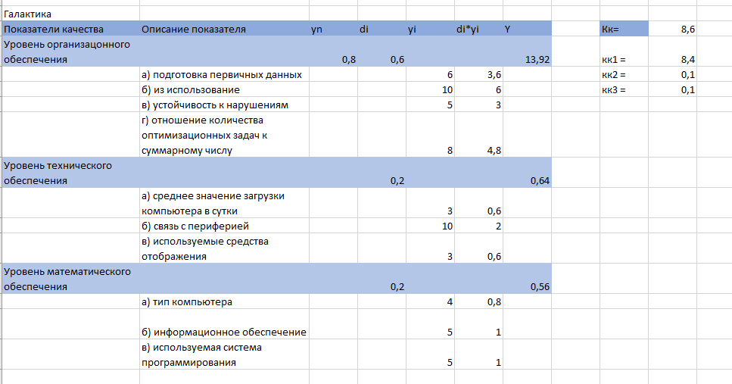

Рисунок 6. Расчеты в MS Excel для Галактика

Показатель качества $K_{k}=D_{1}Y_{1}+ D_{2}Y_{2}+D_{3}Y_{3}=$ 8,6

Таблица 3. Частные и весовые показатели для ПО МойСклад

|  |  |  |  |  |  |
| --- | --- | --- | --- | --- | --- |
| Показатель качества | Описание показателя | yn | di | yi | Y |
| Уровень организационного обеспечения |  | 0,8 | 0,4 |  | 10,56 |
|  | а) подготовка первичных данных |  |  | 10 |  |
|  | б) их использование |  |  | 5 |  |
|  | в) устойчивость к нарушениям |  |  | 8 |  |
|  | г) отношение количества оптимизационных задач к суммарному числу |  |  | 10 |  |
| Уровень технического обеспечения |  |  | 0,2 |  | 0,56 |
|  | а) среднее значение загрузки компьютера в сутки |  |  | 5 |  |
|  | б) связь с периферией |  |  | 2 |  |
|  | в) используемые средства отображения |  |  | 7 |  |
| Уровень математического обеспечения |  |  | 0,4 |  | 3,36 |
|  | а) тип компьютера |  |  | 8 |  |
|  | б) информационное обеспечение |  |  | 3 |  |
|  | в) используемая система программирования |  |  | 10 |  |

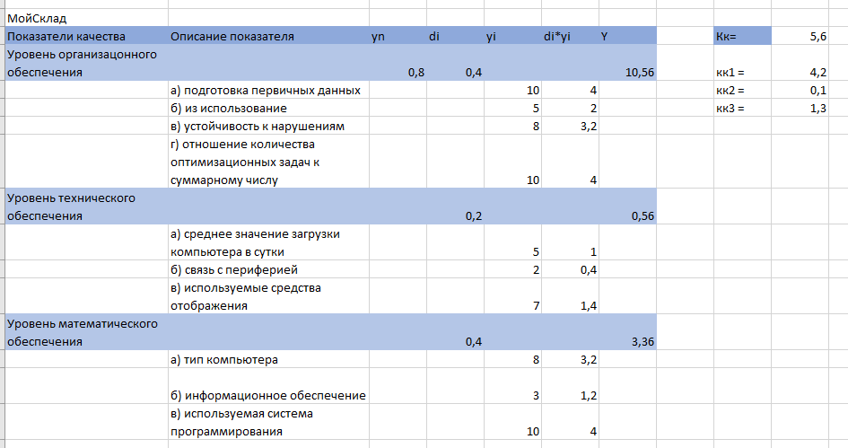

Рисунок 7. Расчеты в MS Excel для МойСклад

Показатель качества $K_{k}=D_{1}Y_{1}+ D_{2}Y_{2}+D_{3}Y_{3}=$ 5,6.

Полученные показатели качества:

1. 1С-Предприятие – 6,2
2. “Галактика” – 8,6
3. “МойСклад” – 5,6

Таким образом, можно сделать вывод о том, что программное обеспечение Галактика является наиболее качественным продуктом среди трех представленных. ПО 1С-Предприятие находится на втором месте и уступает Галактике - на 3 балла по уровню организационного обеспечения. МойСклад уступает первым двум программным продуктам по двум показателям: по организационному обеспечению и по техническому обеспечению.

ВЫВОДЫ

В процессе выполнения практической работы был освоен подход оценки технического уровня (качества) ПО на основе частных показателей качества и весовых коэффициентов.